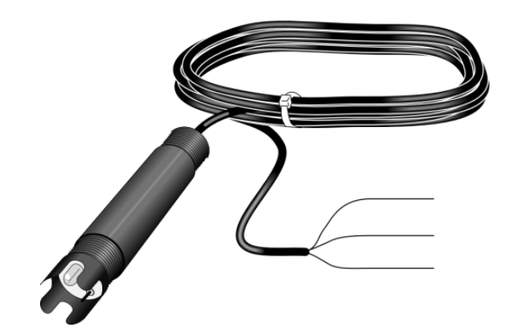
CSIM11 pH值/CSIM11-ORP氧化还原电位传感器

CSIM11和CSIM11-ORP是两款由Wedgewood公司生产的多功能传感器，CSIM11测量全范围的pH值，CSIM11-ORP用来测量液体的氧化还原电位，它们均为潜水设计，可用于水槽、池塘、管道或水渠等非加压水环境中，外压不能超过30psi（磅/平方英寸）。两种产品具有相同的结构外形，但CSIM11-ORP的玻璃电极周围包裹有一层铂，以测量流体中的电子密度。
传感器内置信号放大器，能够减少外界的信号干扰，其采用内置锂电池供电，因此无需数据采集器供电。
CSIM11 PH技术参数：
- pH量程：0~14
- 零位参比值：7.0pH±0.2pH
- 钠误差：<0.05pH在0.1摩尔Na离子（12.8pH时）
- 输出：±59mv/pH单位
- 工作温度：0℃~80℃
- 压力范围：0~30psig
- 精度：±0.1%全量程
- 阻抗：<1Mohm（25℃时）
- 参比池：单一的KCL/AgCl混合液
- 壳体材质：ABS复合材料
- 触水材料：ABS复合材料，特氟龙，玻璃，钛
- 电缆外套材料：聚氨酯
- 响应时间：小于10s（读数情况的95%）
- 漂移：<2mV/周
- 内置锂电池寿命：5年
- 直径：3.0cm
- 长度：17.8cm
- 重量：0.5kg

CSIM11-ORP 技术参数
- ORP量程：-700 到 +1100 mV
- 工作温度：0℃~80℃
- 压力范围：0~30psig
- 精度：±0.1%全量程
- 阻抗：<1Mohm（25℃时）
- 参比池：单一的KCL/AgCl混合液
- 壳体材质：ABS复合材料
- 触水材料：ABS复合材料，特氟龙，玻璃，钛
- 电缆外套材料：聚氨酯
- 响应时间：小于10s（读数情况的95%）
- 漂移：<2mV/周
- 内置锂电池寿命：5年
- 直径：3.0cm
- 长度：17.8cm
- 重量：0.5kg

